**Úloha 1**

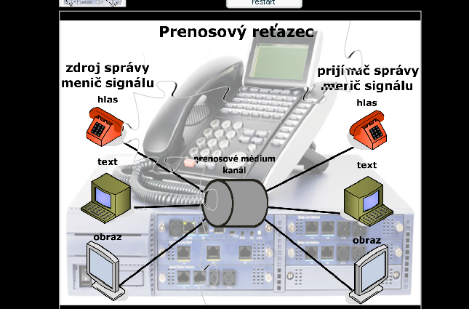Spočiatku dochádza k vytvoreniu správy v zdroji, ktorá sa meničom premieňa elektromagnetické signály a presúva cez prenosové médium až k príjmaču správy kde sa elektromagnetické signály interpretujú do správy.

Všeobecne môžeme prenosový reťazec znázorniť nasledovne:

ZDROJ -> menič -> prenosové médium (kanál) -> menič -> PRÍJMAČ

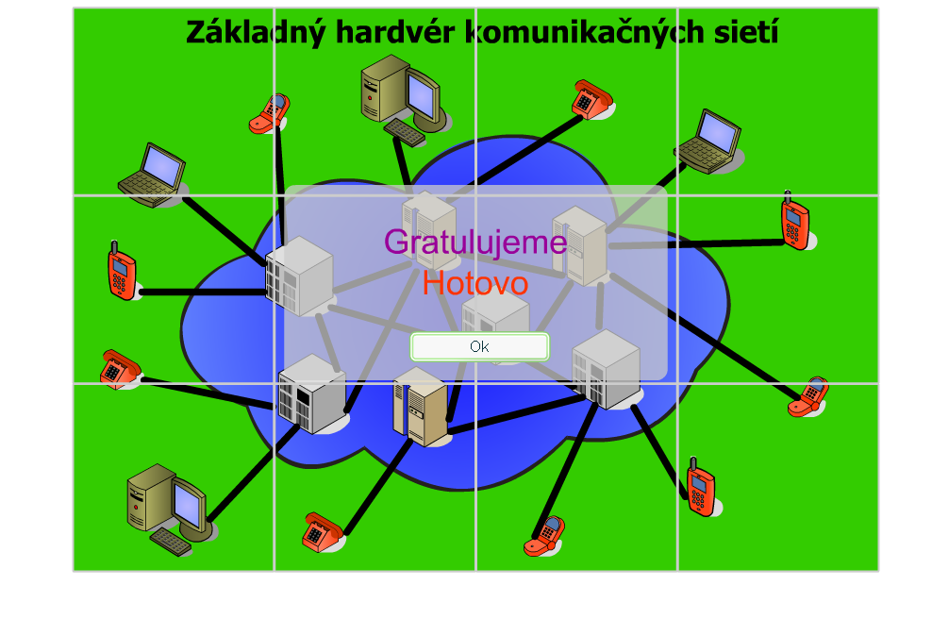**Úloha 2**

uzly siete

koncové zariadenia

prípojné vedenia

prenosové prostriedky

rozhrania medzi konc. zariadeniami

**Úloha 3**

Služby "Mobilná telefónna služba" a "Služba e-mail" sú vykonávané v týchto prvkoch základného hardvérového riešenia elektronickej komunikačnej siete:

- koncové zariadenia

- sieťové medzisystémy

- prenosové prostriedky

- prípojné vedenia

**Úloha 4**

